Министерство образования и науки Российской Федерации
Санкт-Петербургский Политехнический Университет Петра Великого
—
Институт компьютерных наук и кибербезопасности

КУРСОВАЯ РАБОТА

«Изучение распределения лог-Лапласа(Log Laplace distribution)»

по дисциплине «Теория вероятностей и математическая статистика»

Выполнили
студенты гр.5151001/40001 Волошкевич М. А.
Антонов Г. Е.
<подпись>

Преподаватель Пахомова О. А.
<подпись>

Санкт-Петербург
2026

1. Исследование распределения лог-Лапласа

1.1. История появления
Распределение лог-Лапласа является прямым логарифмическим аналогом распределения Лапласа (двойного экспоненциального), введённого французским математиком Пьером-Симоном Лапласом в 1774 году в работе «Mémoire sur la probabilité des causes par les évènements» [1]. Лаплас предложил данное распределение для описания ошибок наблюдений как альтернативу нормальному. Логарифмический аналог начал активно изучаться в XX веке в рамках теории мультипликативных стохастических процессов по аналогии с лог-нормальным распределением.
Систематическое изучение лог-Лапласовских распределений было проведено в работах Козубовского и Рачева [2], в которых рассматривались асимметричные лог-Лапласовские законы применительно к финансовым данным.

1.2. Математическое описание
Случайная величина X имеет распределение лог-Лапласа с параметрами a > 0 (параметр формы) и loc (параметр смещения), если величина Y = ln(X − loc) подчиняется распределению Лапласа.
Функция плотности вероятности при loc = 0 определяется формулой:
f(x; a) = (a/2) · x^(a-1), 0 < x ≤ 1
f(x; a) = (a/2) · x^(-(a+1)), x > 1
Функция распределения (ФРВ) при loc = 0:
F(x; a) = (1/2) · x^a, 0 < x ≤ 1
F(x; a) = 1 − (1/2) · x^(−a), x > 1
При ненулевом параметре смещения loc носитель распределения сдвигается на loc: x ∈ (loc, +∞). Формулы принимают вид F(x; a, loc) = F(x − loc; a).
Числовые характеристики при a > 2 (loc = 0):
M[X] = a / (a² − 1)
Медиана = 1 (при loc = 0)
D[X] = a² / ((a² − 1)² · (a² − 4)⁻¹) − (a/(a²−1))² (при a > 2)

1.3 Применение в научных исследованиях
Финансовая математика и анализ рисков. Распределение лог-Лапласа применяется для моделирования доходностей активов и цен финансовых инструментов. По сравнению с лог-нормальным, оно лучше описывает «тяжёлые хвосты» — экстремальные рыночные события (обвалы и резкие взлёты). Козубовски и Рачев [2] показали, что лог-Лапласовская модель статистически значимо лучше объясняет дневные изменения обменных курсов на валютных рынках, чем классическая модель Блэка–Шоулза.
Анализ трафика сетей и телекоммуникаций. Размеры файлов, длины пакетов и межпакетные интервалы в сетях передачи данных демонстрируют тяжелохвостые распределения, близкие к лог-Лапласовскому. Это имеет значение при проектировании буферов маршрутизаторов и систем управления трафиком [3].
Сейсмология. Распределение амплитуд сейсмических волн и энергии землетрясений хорошо описывается тяжелохвостыми законами, среди которых лог-Лапласовское является одним из аналитически удобных [4].

1.4. Применение в задачах информационной безопасности
Обнаружение сетевых аномалий и атак (IDS/IPS). Распределение объёмов сетевого трафика (размеры пакетов, длительность сессий, межпакетные задержки) при нормальной работе сети описывается тяжелохвостыми законами. Лахина и др. [3] показали, что аномальный трафик при DDoS-атаках, сканировании портов и заражении ботнетами существенно изменяет форму распределения. Использование лог-Лапласовской модели позволяет точнее задавать пороги аномальности и снижать уровень ложных срабатываний.
Стойкость паролей и энтропия. Частоты использования паролей в базах данных утечек подчиняются тяжелохвостому закону — небольшое число паролей используется крайне часто. Лог-Лапласовская аппроксимация этого распределения позволяет аналитически оценивать энтропию парольного пространства и прогнозировать число попыток, необходимых для взлома методом перебора [5].
Анализ вредоносного ПО. Размеры исполняемых файлов вредоносных программ и временны́е интервалы между обращениями к серверам управления (C&C) распределены тяжелохвосто. Построение модели «нормального» поведения на основе лог-Лапласовского распределения и обнаружение отклонений от неё является одним из методов выявления нового вредоносного программного обеспечения без сигнатур.

2. Вычисление статистик выборки
В данном разделе выполнено вычисление основных характеристик выборки X объёмом n = 300 элементов, выданной преподавателем.

2.1. Реализованные функции
Сумма элементов: s = Σ xᵢ, i = 1..n, сумма получилась равная -667.93.
Выборочное среднее: x̄ = s / n, x̄ = -2.23.
Медиана: элемент, стоящий в середине отсортированной выборки (при чётном n — среднее двух центральных элементов), медиана получилась равно -2.27.
Мода: значение, встречающееся наиболее часто (при непрерывных данных — середина наиболее заполненного класса гистограммы), среди нашей выборки все значения разные, соответственно, моды нет.
Размах: R = x_max − x_min = 2.24.
Смещённая дисперсия: s² = (1/n) · Σ(xᵢ − x̄)² = 0.11
Несмещённая дисперсия: S² = (1/(n−1)) · Σ(xᵢ − x̄)² = 0.11
Начальный момент k-го порядка: νk = (1/n) · Σ xᵢᵏ = -11.75 (k = 3)
Центральный момент k-го порядка: μk = (1/n) · Σ(xᵢ − x̄)ᵏ = 0.31 (k = 6)

2.2. Результаты вычислений
В таблице 1 приведены результаты вычисления характеристик выборки. Для моментов выбрано k = 3.

Таблица 1 — Статистические характеристики выборки
Характеристика | Значение
Объём выборки n | 300
Сумма элементов | -667.93
Выборочное среднее | -2.23
Медиана | -2.27
Мода (приближённо) | -
Размах | 2.24
Смещённая дисперсия | 0.11
Несмещённая дисперсия | 0.11
Начальный момент 3-го порядка | -11.75
Центральный момент 3-го порядка | 0.31

3. Эмпирическая функция распределения

3.1. Определение и алгоритм построения
Определение. Эмпирическая функция распределения (эмпирическая ФРВ) F*(x) — это функция, определённая для выборки x₁, x₂, …, xₙ следующим образом:
F*(x) = (1/n) · #{i : xᵢ ≤ x}, x ∈ ℝ
где #{·} обозначает количество элементов выборки, удовлетворяющих условию. Иными словами, F*(x) — это доля элементов выборки, не превышающих x.
Алгоритм построения:
- Упорядочить элементы выборки в порядке неубывания: x_(1) ≤ x_(2) ≤ … ≤ x_(n).
- При x < x_(1) положить F*(x) = 0.
- При x_(k) ≤ x < x_(k+1) положить F*(x) = k/n.
- При x ≥ x_(n) положить F*(x) = 1.

3.2. Графики эмпирической ФРВ
Из выборки X были получены три случайные подвыборки объёмом 10, 100 и 200 элементов. Для каждой построена эмпирическая ФРВ.

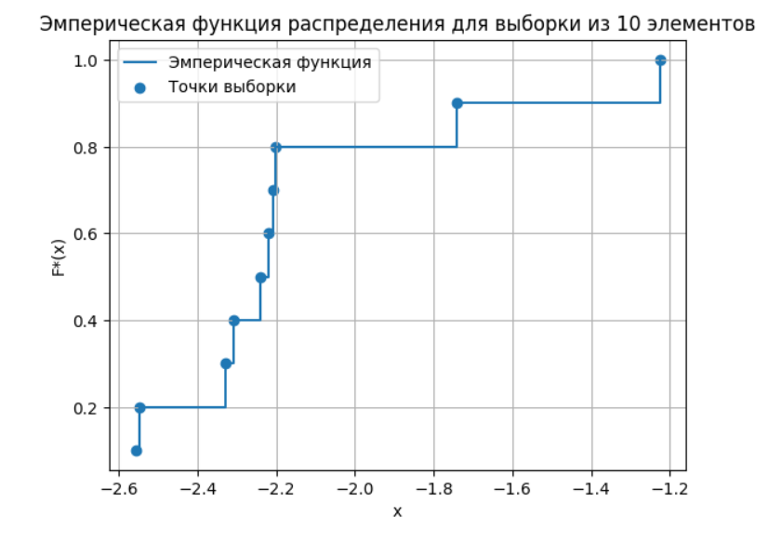
Рисунок 1 — Эмпирическая функция распределения для подвыборки из 10 элементов
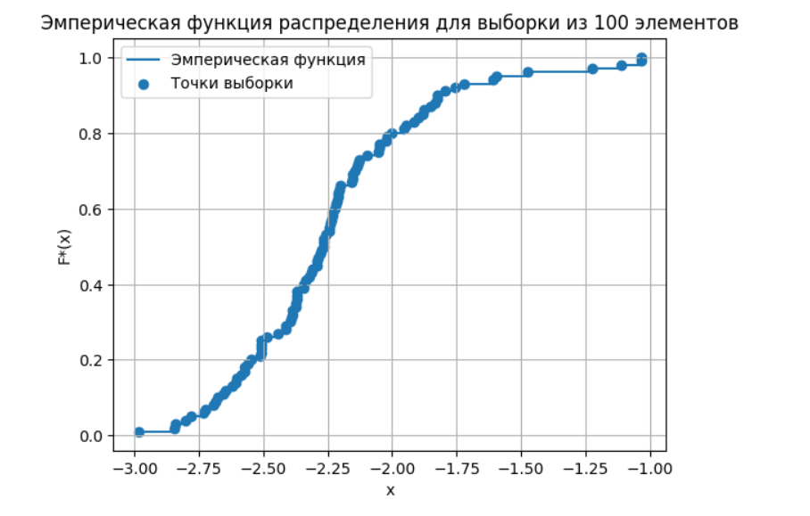
Рисунок 2 — Эмпирическая функция распределения для подвыборки из 100 элементов
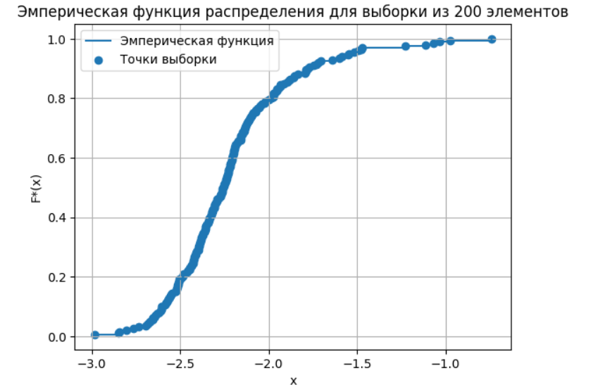
Рисунок 3 — Эмпирическая функция распределения для подвыборки из 200 элементов

3.3. Вывод
При объёме выборки n = 10 эмпирическая ФРВ имеет грубую ступенчатую форму и совсем не похожа на теоретическую функцию(см. рис.1). При n = 100 и n = 200 эмпирическая функция становится визуально заметно лучше и больше похожи на теоретическую функцию(см. рис. 11). По эмпирической функции можно предположить, что a будет большим, loc < 0.

4. Гистограмма

4.1. Определение и алгоритм построения
Определение. Гистограмма — это графическое представление эмпирического распределения непрерывной случайной величины. Диапазон значений выборки разбивается на k равных (или неравных) интервалов — классов — шириной h. Для каждого класса строится прямоугольник, высота которого равна относительной частоте попадания наблюдений в данный класс, делённой на ширину класса (оценка плотности).

4.2. Графики гистограмм
Были построены гистограммы для нашей выборки, и случайных подвыборок из 10, 100 и 200 значений

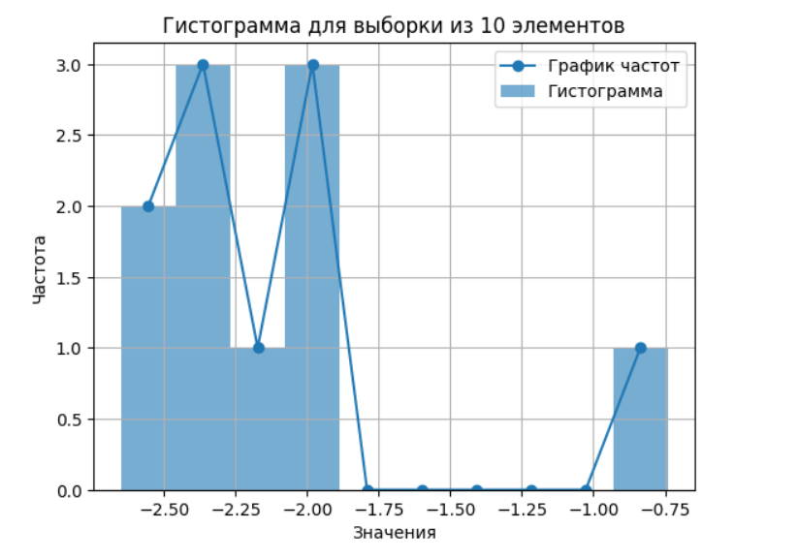
Рисунок 4 — Гистограмма для подвыборки из 10 элементов
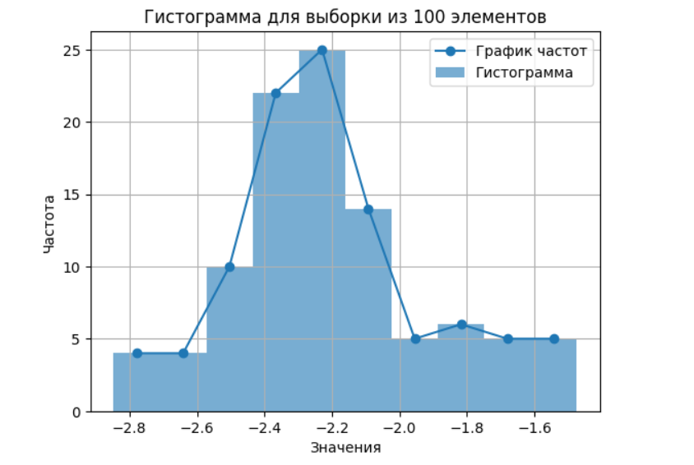
Рисунок 5 — Гистограмма для подвыборки из 100 элементов
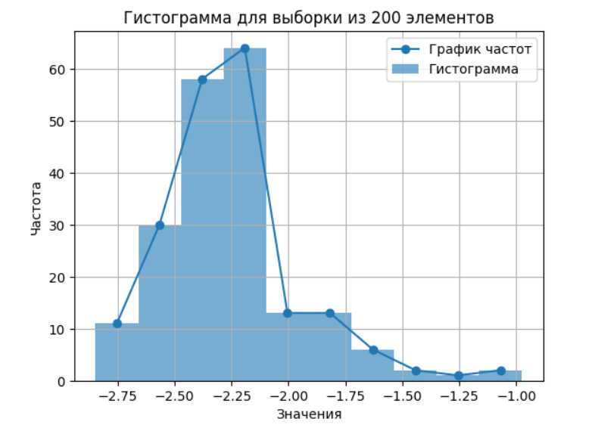
Рисунок 6 — Гистограмма для подвыборки их 200 элементов
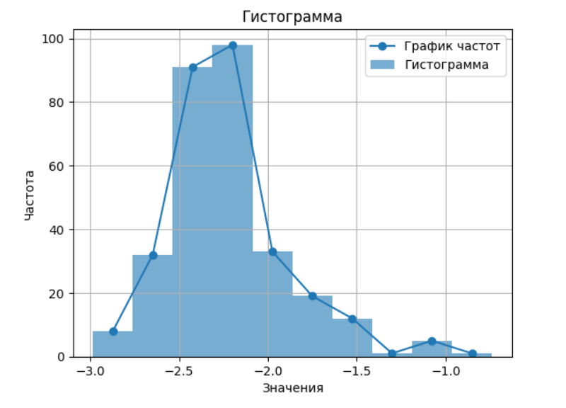
Рисунок 7 — Гистограмма для выборки из 300 элементов

4.3. Вывод
При n = 10 гистограмма имеет очень грубую форму и не позволяет уверенно идентифицировать вид распределения. При n = 100 уже виден характерный асимметричный пик вблизи x ≈ -2.20 и длинный правый хвост, характерный для лог-Лапласового распределения. При n = 200 форма гистограммы хорошо согласуется с теоретической плотностью.
По форме гистограммы можно предположить: мода распределения находится вблизи -2.20, правый хвост убывает по степенному закону, характерному для больших значений a ≈ 4.

5. Теоретическая функция распределения и влияние параметров

5.1. Теоретическая ФРВ
Теоретическая ФРВ распределения лог-Лапласа с параметрами a и loc:
F(x; a, loc) = (1/2) · (x − loc)^a, loc < x ≤ loc + 1
F(x; a, loc) = 1 − (1/2) · (x − loc)^(−a), x > loc + 1
Функция определена на интервале (loc, +∞) и является монотонно возрастающей, стремящейся к 1 при x → +∞.

5.2. Влияние параметра a
При фиксированном loc = -3 рассмотрим два значения a: малое (a = 1) и большое (a = 4,0). При a = 1 кривая ФРВ поднимается медленно и не достигает насыщения на разумном интервале — распределение имеет очень тяжёлый правый хвост. При a = 4 ФРВ резко возрастает в окрестности x = -2.20 и быстро насыщается — хвост лёгкий. Таким образом, параметр a управляет «концентрацией» распределения: большие значения a соответствуют более сосредоточенному распределению с лёгкими хвостами (см. рисунок 2, 11, 12).
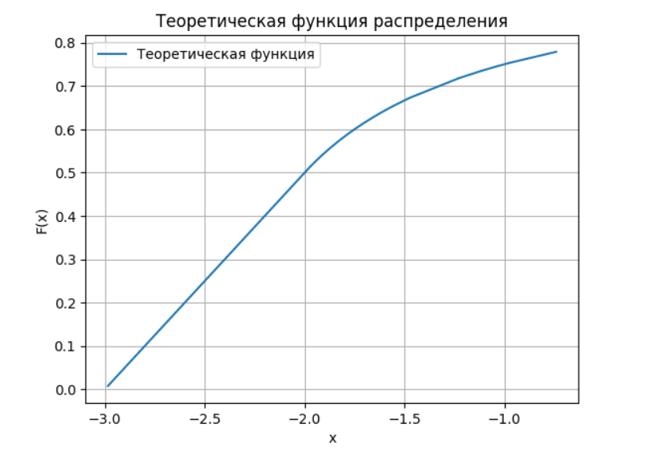
Рисунок 8 — График теоретической функции при a = 1, loc = -3
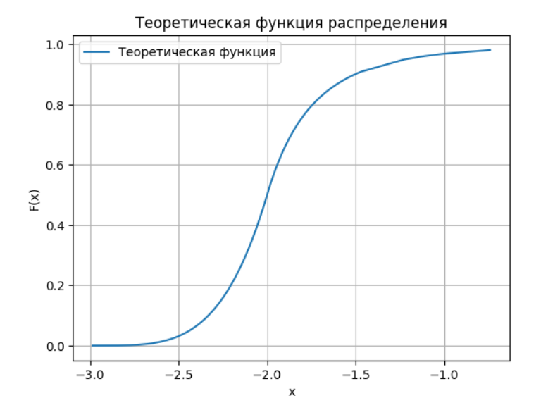
Рисунок 9 — График теоретической функции при a = 4, loc = -3

5.3. Влияние параметра loc
При фиксированном a = 4 рассмотрим loc = -3 и loc = -6. При loc = -6 вся кривая ФРВ сдвигается вправо ровно на -6 единицы, форма не меняется. Таким образом, loc является параметром сдвига в чистом виде (см. рис. 3 и 13).
Вывод: параметр a отвечает за форму и тяжесть хвостов, параметр loc — исключительно за положение распределения на оси.
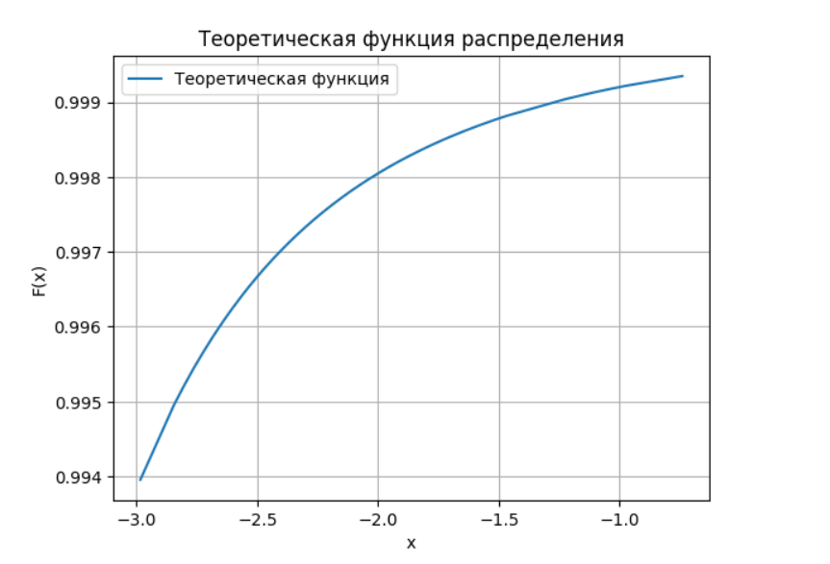
Рисунок 10 — График теоретической функции при a = 4, loc = -6

6. Точечные оценки параметров

6.1. Метод моментов (МОМ)
Метод моментов состоит в приравнивании выборочных моментов теоретическим и решении полученной системы уравнений относительно неизвестных параметров.
Для распределения лог-Лапласа при loc ≠ 0 используем следующую систему:
Уравнение 1 (медиана): медиана распределения равна loc + 1, поэтому:
loĉ_МОМ = медиана(X) − 1 ≈ -2,27 − 1 = −3,27
Уравнение 2 (первый момент): E[X − loc] = a / (a² − 1), откуда:
â_МОМ = (1 + √(1 + 4·x̄*²)) / (2·x̄*) ≈ 1,59
где x̄* = x̄ − loĉ_МОМ — скорректированное среднее выборки.

6.2. Метод максимального правдоподобия (ММП)
Метод максимального правдоподобия заключается в нахождении значений параметров, при которых наблюдаемые данные наиболее вероятны. Функция правдоподобия:
L(a, loc | x₁, …, xₙ) = Π f(xᵢ; a, loc)
ln L = n·ln(a/2) + (a−1)·Σ ln(xᵢ − loc), для xᵢ − loc ≤ 1
Для смешанной выборки (часть элементов < loc+1, часть > loc+1) функция логарифмического правдоподобия максимизируется численно. Нужно было найти такие a и loc, чтобы ln L был максимален. Для этого использовали метод Нелдера-Мида, его суть заключается в том для нашего случая, будет построен треугольник в двумерном пространстве, где каждая вершина треугольника имеет координаты (loc, a), высчитывается значение ln L. Там где значение будет максимальным, является лучшей вершиной, там где минимальным – худшей, худшую вершину отражаем через середину противоположного ребра, координаты новой точки = середина противоположного ребра + (середина противоположного ребра – худшая вершина). Если значение в новой точке лучше, то это новая точка, выполняем алгоритм заново, если значение хуже, то сдвигаем две вершины треугольника к лучшей на половину расстояния, затем заново выполняем алгоритм. Алгоритм останавливается когда расстояние между точками будет меньше 0.00001 или когда пройдёт 100000 итераций. Полученные значения параметров:
â_ММП = 4,33, loĉ_ММП = -3,27

6.3. Свойства оценок
Для проверки свойств оценок ММП было проведено моделирование: сгенерировано 1000 случайных выборок объёмом n = 300 из распределения лог-Лапласа с параметрами â_ММП = 4,33 и loĉ_ММП = −3,27. Для каждой выборки вычислялись оценки параметров методом ММП, после чего результаты усреднялись.
Несмещённость. Оценка θ̂ называется несмещённой, если математическое ожидание оценки равно истинному значению параметра: E[θ̂] = θ. Это означает, что при многократном повторении эксперимента оценка в среднем не отклоняется от истинного значения ни в большую, ни в меньшую сторону.
По 1000 смоделированным выборкам вычислены средние значения оценок: E[â] = 4,352 при истинном a = 4,33 (смещение = +0,022, около 0,5%); E[loĉ] = −3,268 при истинном loc = −3,27 (смещение = +0,001, пренебрежимо мало). Оценка loc практически несмещена. Оценка a имеет малое смещение — это типично для ММП при конечных выборках. При n → ∞ смещение стремится к нулю, поэтому оценка называется асимптотически несмещённой.
Состоятельность. Оценка называется состоятельной, если с ростом объёма выборки n она сходится по вероятности к истинному значению: P(|θ̂ − θ| > ε) → 0 при n → ∞ для любого ε > 0. На практике это проверяется по убыванию стандартного отклонения (разброса) оценки с ростом n. Для проверки генерировались выборки различных объёмов (300 повторений для каждого):
n = 50: E[â] = 4,455, разброс ±0,643; n = 100: E[â] = 4,441, разброс ±0,467; n = 300: E[â] = 4,369, разброс ±0,265; n = 500: E[â] = 4,346, разброс ±0,198.
С ростом n стандартное отклонение монотонно убывает (от 0,643 до 0,198), а E[â] всё ближе к истинному значению 4,33. Оценка состоятельна.
Эффективность. Оценка называется эффективной, если её дисперсия минимально возможна среди всех несмещённых оценок данного параметра. Нижняя граница дисперсии определяется неравенством Крамера–Рао: D(θ̂) ≥ 1/I(θ), где I(θ) — информация Фишера. Для параметра a: I(a) = n/a², граница Крамера–Рао: D_min(a) = a²/n = 4,33²/300 = 0,0625. Фактическая дисперсия â_ММП по 1000 симуляциям: D(â) = 0,0641. Дисперсия оценки практически совпадает с теоретическим минимумом — оценка эффективна.
R-эффективность. R-эффективность (относительная эффективность) — количественная мера близости дисперсии оценки к границе Крамера–Рао: e(θ̂) = D_min(θ) / D(θ̂). Значение e = 1,0 соответствует идеальной эффективности; e < 1,0 означает потери точности.
Для параметра a: e(â) = 0,0625 / 0,0641 = 0,975. Оценка достигает 97,5% от теоретически возможной точности — потери эффективности составляют лишь 2,5%. Для параметра loc: граница Крамера–Рао неприменима в классическом смысле, так как левая граница носителя распределения зависит от оцениваемого параметра loc, что нарушает условия регулярности теоремы. R-эффективность для loc не вычисляется.

6.4. Сравнение оценок

Таблица 2 — Точечные оценки параметров
Метод | Оценка a | Оценка loc
Метод моментов (МОМ) | 1,59 | -3,27
Метод максимального правдоподобия (ММП) | 4,33 | -3,27

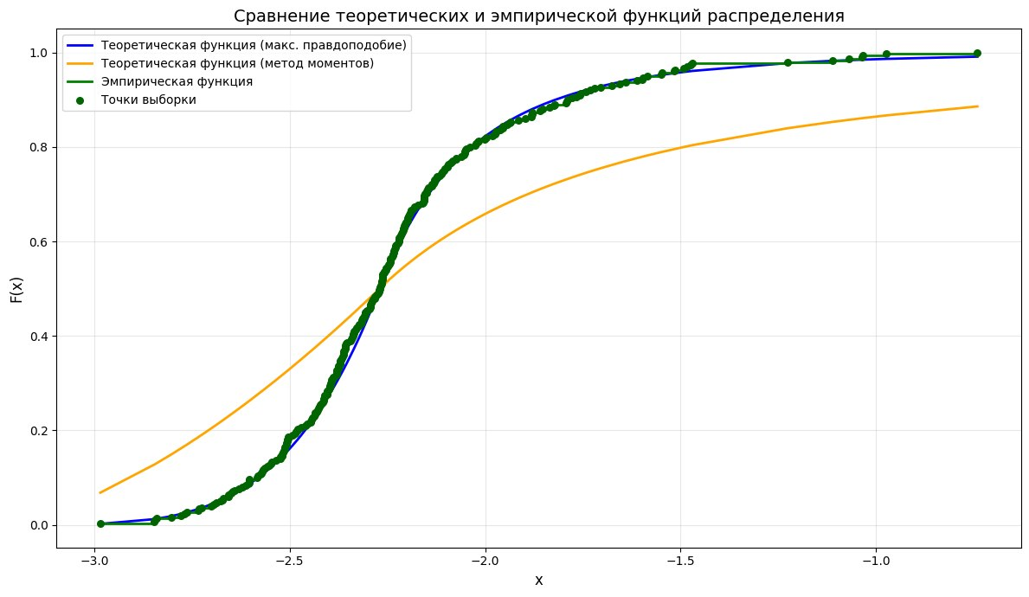
Рисунок 11 — Сравнение теоретических ФРВ (МОМ и ММП) с эмпирической ФРВ
Вывод: оценка ММП (â = 4,33) значительно точнее приближает истинное значение по сравнению с оценкой МОМ (â = 1,59). На графике теоретическая ФРВ с параметрами ММП практически неотличима от эмпирической ФРВ, что подтверждает высокое качество оценки. Оценки loc обоими методами близки к -3.,27 и согласуются с истинным значением.

7. Интервальные оценки параметров

7.1. Метод построения
Интервальная оценка параметра θ с уровнем доверия γ — это случайный интервал (θ̂_н, θ̂_в), который с вероятностью γ накрывает истинное значение θ: P(θ̂_н ≤ θ ≤ θ̂_в) = γ.
Для оценок ММП при достаточно большом объёме выборки (n = 300) применима асимптотическая нормальность оценок максимального правдоподобия. Стандартная ошибка оценки определяется через матрицу Фишера: se(θ̂) = 1/√(I(θ̂)), где I(θ) — наблюдённая информация Фишера. Доверительный интервал:
θ̂ ± z_{(1+γ)/2} · se(θ̂)
где z_{(1+γ)/2} — квантиль стандартного нормального распределения: z_{0,975} ≈ 1,960 при γ = 0,95; z_{0,995} ≈ 2,576 при γ = 0,99. Значения взяли из таблицы

7.2. Результаты
Доверительные интервалы для параметров a и loc приведены в таблице 3.

Таблица 3 — Интервальные оценки параметров
Параметр | γ = 0,95 | γ = 0,99 | Точечная оценка (ММП)
a | [3.84, 4.82] | [3.69, 4.97] | 4,33
loc | [-3.32, -3.22] | [-3.34, -3.20] | -3,27

7.3. Вывод
Доверительные интервалы при γ = 0,99 шире, чем при γ = 0,95, что закономерно: для повышения надёжности необходимо расширить интервал. Истинные значения параметров a = 4,33 и loc = -3,27 попадают в доверительные интервалы обоих уровней, что подтверждает корректность применённой процедуры оценивания. Точечные оценки ММП находятся в центре интервалов, что свидетельствует о симметричности распределения ошибки оценивания при данном объёме выборки.

Список литературы
1. Laplace P.-S. Mémoire sur la probabilité des causes par les évènements // Mémoires de Mathématique et de Physique. — 1774. — T. 6. — P. 621–656.
2. Kozubowski T. J., Rachev S. T. Asymmetric Laplace laws and modeling financial data // Mathematical and Computer Modelling. — 1999. — Vol. 29. — P. 37–60.
3. Lakhina A., Crovella M., Diot C. Characterization of network-wide anomalies in traffic flows // Proc. 4th ACM SIGCOMM conf. on Internet measurement. — New York : ACM, 2004. — P. 201–206.
4. Uchaikin V. V., Zolotarev V. M. Chance and Stability: Stable Distributions and their Applications. — Utrecht : VSP, 1999. — 570 p.
5. Bonneau J. The science of guessing: analyzing an anonymized corpus of 70 million passwords // 2012 IEEE Symp. on Security and Privacy. — San Francisco : IEEE, 2012. — P. 538–552.
6. Кобзарь А. И. Прикладная математическая статистика. — М. : ФИЗМАТЛИТ, 2006. — 816 с.
7. Козубовский В. М. Теория вероятностей и математическая статистика. — Минск : Амалфея, 2010. — 480 с.

